ΒΟΥΛΗ ΤΩΝ ΕΛΛΗΝΩΝ
Πρωτ.
Αριθ
Διεκπ
ΑΠΟΣΠΑΣΜΑ
Από τα επίσημα Πρακτικά της ΡNΗ', 22 Ιουνίου 1998, Συνεδρίασης της Ολομέλειας της Βουλής, στην οποία ψηφίστηκε το παρακάτω σχέδιο νόμου:

Κύρωση του Πρωτοκόλλου Συνεργασίας μεταξύ της Κυβέρνησης της Ελληνικής Δημοκρατίας και της Κυβέρνησης της Γεωργίας στον τομέα των Αρχείων

Άρθρο πρώτο
Κυρώνεται και έχει την ισχύ, που ορίζει το άρθρο 28 παρ. 1 του Συντάγματος, το Πρωτόκολλο Συνεργασίας μεταξύ της Κυβέρνησης της Ελληνικής Δημοκρατίας και της Κυβέρνησης της Γεωργίας στον τομέα των Αρχείων, που υπογράφηκε στην Αθήνα στις 16 Σεπτεμβρίου 1997, του οποίου το κείμενο σε πρωτότυπο στην ελληνική και αγγλική γλώσσα έχει ως εξής:

ΠΡΩΤΟΚΟΛΛΟ
ΣΥΝΕΡΓΑΣΙΑΣ ΜΕΤΑΞΥ ΤΗΣ ΚΥΒΕΡΝΗΣΗΣ ΤΗΣ ΕΛΛΗΝΙΚΗΣ ΔΗΜΟΚΡΑΤΙΑΣ ΚΑΙ ΤΗΣ ΚΥΒΕΡΝΗΣΗΣ ΤΗΣ ΓΕΩΡΓΙΑΣ ΣΤΟΝ ΤΟΜΕΑ ΤΩΝ ΑΡΧΕΙΩΝ
Η Κυβέρνηση της Ελληνικής Δημοκρατίας και η Κυβέρνηση της Γεωργίας, εφεξής αναφερόμενες ως "Συμβαλλόμενα Μέρη",
ΕΚΦΡΑΖΟΝΤΑΣ την επιθυμία τους για την καθιέρωση συνεργασίας μεταξύ των δύο χωρών στον τομέα των αρχείων,
ΕΠΙΘΥΜΩΝΤΑΣ να ενδυναμώσουν τις υπάρχουσες διμερείς σχέσεις τους, να προωθήσουν τη συνεργασία και λαμβάνοντας υπόψη το άρθρο 3 της Συμφωνίας Συνεργασίας στους τομείς της εκπαίδευσης, επιστημών και πολιτισμού, που υπεγράφη μεταξύ των δύο Κυβερνήσεων την 8η Νοεμβρίου 1994,
ΣΥΝΕΦΩΝΗΣΑΝ ΕΠΙ ΤΩΝ ΚΑΤΩΤΕΡΩ:

Άρθρο Ι

Στο παρόν Πρωτόκολλο υπεύθυνες αρχές για την εφαρμογή του είναι:
- για την Ελληνική Δημοκρατία: τα Γενικά Αρχεία του Κράτους,
- για τη Γεωργία: το Κρατικό Τμήμα Αρχείων.

Άρθρο ΙΙ

Τα Μέρη θα προωθήσουν τη συνεργασία μεταξύ των υπηρεσιών των Εθνικών Αρχείων σε αμοιβαία βάση και σύμφωνα με την αντίστοιχη εθνική τους νομοθεσία.

Άρθρο ΙΙΙ

Τα Μέρη συμφωνούν, μετά από τις αναγκαίες έρευνες, στην ανταλλαγή αναπαραγόμενων αντιγράφων φακέλων αρχείων και βοηθημάτων όπως ευρετηρίων, καταλόγων κ.λπ., σύμφωνα με την εθνική τους νομοθεσία προκειμένου να εμπλουτίσουν τη συλλογή τους.

Άρθρο ΙV

Τα Μέρη συμφωνούν να ανταλλάσσουν ειδικούς στον τομέα των αρχείων προκειμένου να μοιράζονται τη γνώση επί των σύγχρονων τεχνολογιών και των εργασιών αποκατάστασης που λαμβάνουν χώρα στα αρχεία τους.

Άρθρο V

Για τους σκοπούς του Άρθρου ΙV, τα Μέρη συμφωνούν να δέχονται υπαλλήλους αρχείων εκατέρωθεν για μια περίοδο έως δεκαπέντε (15) ημέρες. Τα έξοδα διαμονής των υπαλλήλων των αρχείων θα καλύπτονται από τη χώρα υποδοχής, ενώ τα έξοδα μετακινήσεως θα καλύπτονται από τη χώρα αποστολής. Ο αριθμός των υπαλλήλων αρχείων θα καθορίζεται αμοιβαία κάθε χρόνο.
Τα Μέρη συμφωνούν επίσης να ενημερώνουν το άλλο Μέρος σχετικά με το χρόνο και το σκοπό της επίσκεψης τουλάχιστον δύο (2) μήνες νωρίτερα.

Άρθρο VI

Τα Μέρη συμφωνούν να ανταλλάσσουν δημοσιεύσεις επί των αρχείων, να οργανώνουν επιστημονικές συναντήσεις και εκθέσεις επί των αρχείων και να συμμετάσχουν σε αυτές τις εκθέσεις με αναπαραγόμενα δείγματα αρχειακού υλικού.

Άρθρο VII

Για την εφαρμογή του παρόντος Πρωτοκόλλου, τα Μέρη θα προωθούν εκατέρωθεν τις συγκεκριμένες προτάσεις τους για δραστηριότητες, οι οποίες δύνανται να λάβουν χώρα σύμφωνα με τις προτεραιότητές τους.

Άρθρο VIII

Tο παρόν Πρωτόκολλο θα τεθεί σε ισχύ την ημέρα της ανταλλαγής των γνωστοποιήσεων περί ολοκληρώσεως όλων των απαραίτητων διαδικασιών στην κάθε χώρα για τη θέση του σε ισχύ. Θα παραμείνει σε ισχύ για ένα χρονικό διάστημα τριών (3) ετών με δυνατότητα περαιτέρω ανανεώσεων τριετούς διάρκειας, εκτός εάν καταγγελθεί με γραπτή κοινοποίηση από ένα από τα δύο Συμβαλλόμενα Μέρη τρεις (3) μήνες πριν από τη λήξη του.
Έγινε στην Αθήνα, την 16η Σεπτεμβρίου 1997, σε δύο αντίγραφα στην ελληνική, γεωργιανή και αγγλική γλώσσα. Όλα τα κείμενα είναι εξίσου αυθεντικά. Σε περίπτωση διαφωνίας ως προς την ερμηνεία το αγγλικό κείμενο θα υπερισχύσει.

Για την Κυβέρνηση Για την Κυβέρνηση
της Ελληνικής Δημοκρατίας της Γεωργίας
(υπογραφή) (υπογραφή)
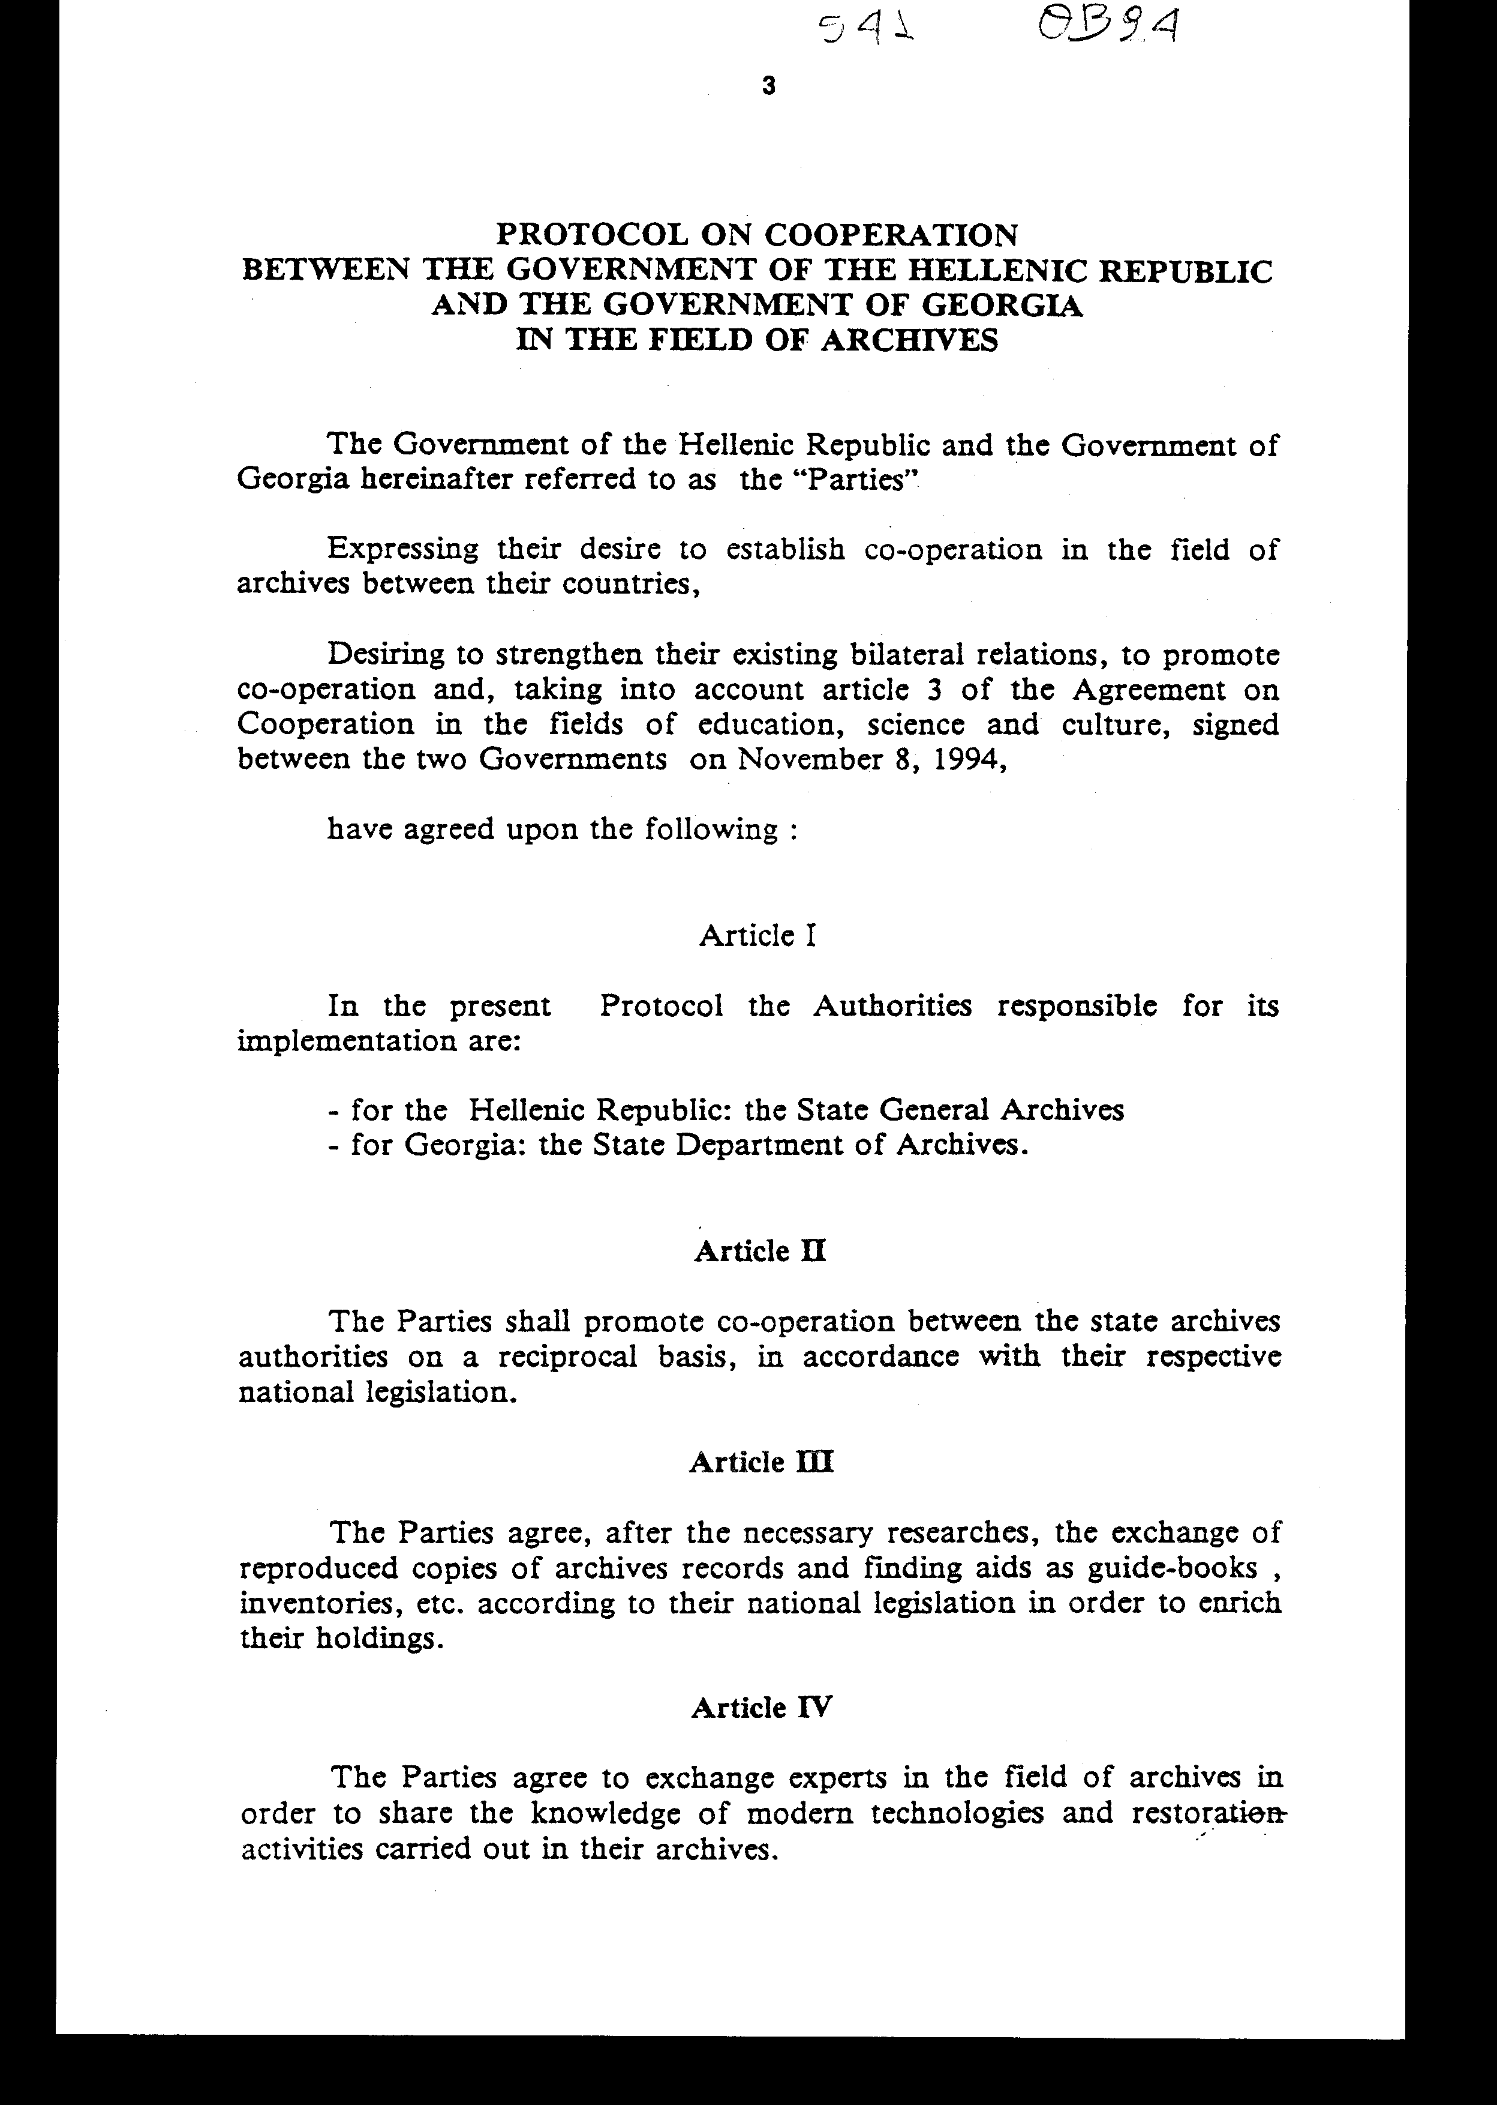

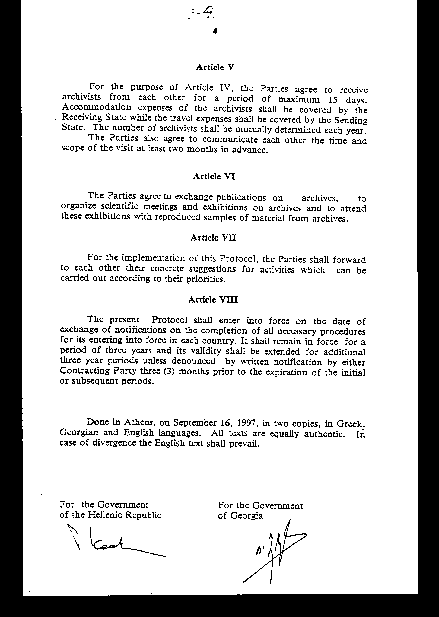

Άρθρο δεύτερο

Η ισχύς του παρόντος νόμου αρχίζει από τη δημοσίευσή του στην Εφημερίδα της Κυβερνήσεως και του Πρωτοκόλλου που κυρώνεται από την πλήρωση των προϋποθέσεων του άρθρου VIII αυτού.

Aθήνα, 1998

Ο ΠΡΟΕΔΡΟΣ ΤΗΣ ΒΟΥΛΗΣ

ΑΠΟΣΤΟΛΟΣ ΧΡ. ΚΑΚΛΑΜΑΝΗΣ

Ο ΓΕΝΙΚΟΣ ΓΡΑΜΜΑΤΕΑΣ ΤΗΣ ΒΟΥΛΗΣ Η ΠΡΟΪΣΤΑΜΕΝΗ ΤΗΣ ΔΙΕΥΘΥΝΣΗΣ
ΝΟΜΟΘΕΤΙΚΟΥ ΕΡΓΟΥ

ΠΑΝΑΓΙΩΤΗΣ Θ. ΤΖΩΡΤΖΟΠΟΥΛΟΣ ΑΜΑΛΙΑ ΡΟΥΠΑ

